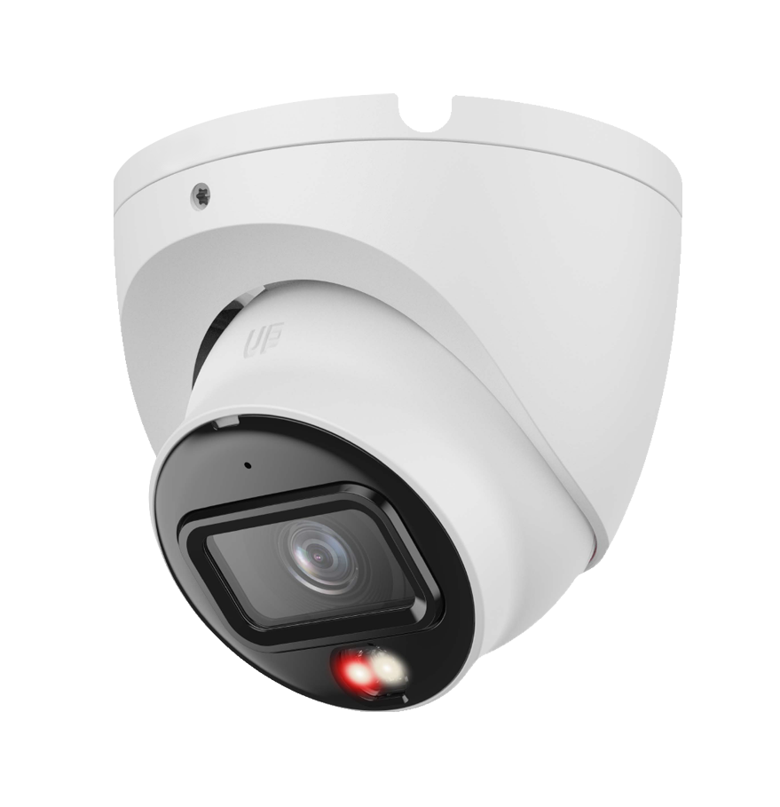


600萬 智能雙光

半球型網路攝影機

型號 : IPC-HDW1639TN-A-IL



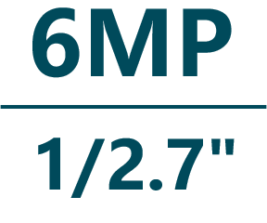


產品特色
- 6MP 1/2.7" CMOS 攝像元件，清晰高畫質
- 最大輸出6MP（3200 × 1800）@20fps，並支2688 × 1520@25/30fps
- 內建紅外線、暖光照明，最大照明距離：30 m
- 支援旋轉模式、背光補償、強光抑制、3D降噪、數位寬動態、數位浮水印
- ROI、H.265編碼器、智能編碼 H.264 + / H.265+
- 內建麥克風
- DC 12V / PoE 電源
- IP67


產品規格
型號: IPC-HDW1639TN-A-IL

攝影機 | 攝像元件 | 1/2.7" CMOS
攝影機 | 有效像素 | 3200 (H)×1800(V)
攝影機 | RAM/ROM | 256 MB / 128 MB
攝影機 | 掃描系統 | 逐行掃描
攝影機 | 電子快門 | 自動 / 手動，1/3 s – 1/100,000 s
攝影機 | 最低照度 | 0.007 Lux @F1.6(彩色，30IRE)、0.0007 Lux @F1.6(黑白，30IRE)、0Lux (照明開啟)
攝影機 | 訊號雜訊比 | >56dB
攝影機 | 照明距離 | 紅外線: 30 m (98.43 ft) /暖光: 30 m (98.43 ft)
攝影機 | 照明開/關控制 | 自動 / 手動
攝影機 | 照明器數量 | 1顆，多核紅外線+暖光
鏡頭 | 鏡頭類型 | 定焦
鏡頭 | 鏡頭安裝 | M12
鏡頭 | 焦距 | 2.8 mm、3.6 mm
鏡頭 | 最大光圈 | F1.6
鏡頭 | 視野角度 | 【2.8mm】水平：110° / 垂直：58° / 對角線：132°  【3.6mm】水平：91° / 垂直：46° / 對角線：110°
鏡頭 | 光圈控制 | 固定
鏡頭 | 最短對焦距離 | 【2.8mm】：1.1 m (3.61 ft) ，【3.6mm】：1.7 m (5.58 ft)
DORI 距離 | 2.8mm | 偵測 | 63.6 m (208.66 ft) | 辨識 | 12.7 m (41.67 ft)
DORI 距離 | 2.8mm | 觀察 | 25.4 m (93.33 ft) | 識別 | 6.4m (21.00 ft)
DORI 距離 | 3.6mm | 偵測 | 85.4 m (280.18 ft) | 辨識 | 17.1 m (56.10 ft)
DORI 距離 | 3.6mm | 觀察 | 34.2 m (112.20 ft) | 識別 | 8.5 m (27.89 ft)
智能分析 | 人物偵測 | 支援人物的精準分類與偵測
智能分析 | 智能搜索 | 配合智能NVR進行細化搜索、事件提取和事件影片合併
影像 | 壓縮 | H.265 / H.264 / H.264 H / H.264 B / MJPEG(僅子碼流支援)
影像 | 智能編碼 | 智能 H.265+ / 智能 H.264+
影像 | 幀率 | 主碼流：3200×1800@(1–20 fps)、2688×1520@(1–25/30 fps)  子碼流1：704×576@(1–25 fps)、704×480@(1–30fps)
影像 | 串流能力 | 2 流
影像 | 解析度 | 6M (3200 × 1800)、4M (2880 × 1620/2688 × 1520)、3M(2048 × 1536/2304 × 1296)、1080P (1920 × 1080)、1.3M(1280 × 960)、720P (1280 × 720)、D1 (704 × 576/704 ×480)、VGA (640 × 480)、CIF (352 × 288/352 × 240)
影像 | 位元率控制 | CBR / VBR
影像 | 位元率 | H.264：32 kbps–8192 kbps，H.265：12 kbps–8192 kbps
影像 |   日夜切換 | ICR自動切換、彩色、黑白
影像 | 背光補償 | 支援
影像 | 強光抑制 | 支援
影像 | 寬動態 | 數位寬動態
影像 | 白平衡 | 自動 / 戶外/ 手動 / 自然 / 路燈 / 區域自定義
影像 | 增益控制 | 自動 / 手動
影像 | 降噪 | 3D 降噪
影像 | 動態偵測 | 開 / 關（4 區，矩形）
影像 | 重點區域(RoI) | 支援，4 區
影像 | 智能照明 | 支援
影像 | 智能雙光 | 支援
影像 | 翻轉 | 0° / 90° / 180° / 270°（2688×1520(含)以下解析度支援 90° / 270°）
影像 | 鏡像 | 支援
影像 | 隱私遮罩 | 4區
聲音 | 壓縮 | G.711a、G.711Mu、PCM、G.726
聲音 | 內建麥克風 | 支援
警報 | 警報事件 | 網路斷開、IP衝突、非法訪問、運動檢測、影片篡改、聲音檢測、SMD(人物)、安全異常
網路 | 乙太網路 | RJ-45 （10/100 Base-T）
網路 | SDK 和 API | 支援
網路 | 通訊協定 | IPv4、IPv6、HTTP、TCP、UDP、ARP、RTP、RTSP、RTCP、RTMP、SMTP、FTP、DHCP、DNS、DDNS、NTP、Multicast、ICMP、IGMP、P2P
網路 | 網路安全 | 影片加密、配置加密、Digest、WSSE、帳戶鎖定、安全日誌、生成和導入 X.509 認證、HTTPS、可信啟動 / 執行 / 升級
網路 | 互通性 | ONVIF(Profile S&T)、CGI
網路 | 用戶/主機 | 20 個使用者 ( 總頻寬： 48 M )
網路 | 邊緣儲存 | FTP
網路 | 網頁瀏覽器 | IE、Chrome、Firefox
網路 | 管理軟體 | Smart PSS Lite、DSS、 DMSS、DoLynk Care
網路 | 智慧型手機系統 | iOS、Android
認證 | 認證 | CE、FCC
電源、環境、外觀 | 電源供應 | DC 12V / PoE （802.3af）
電源、環境、外觀 | 電源功耗 | 基本：2 W (DC 12V)，2.9 W (PoE)  最大 (H.265+ 智能開啟+ 數位寬動態 + 照明強度) ：4 W (DC 12V)，5.3 W(PoE)
電源、環境、外觀 | 工作溫濕度 | -40℃~+60℃，相對濕度≤95% (非凝結)
電源、環境、外觀 | 儲存溫濕度 | -40℃~+60℃，相對濕度≤95% (非凝結)
電源、環境、外觀 | 防護等級 | IP67
電源、環境、外觀 | 材質 | 金屬
電源、環境、外觀 | 尺寸 | 85.6 mm × Φ94.0 mm (3.37" × Φ3.7")
電源、環境、外觀 | 淨重 | 0.34 kg (0.75 lb)

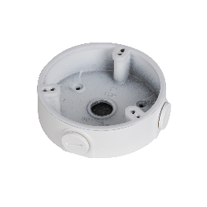  配件  型號: IPC-HDW1639TN-A-IL | 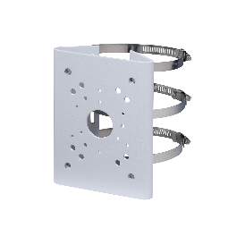 | 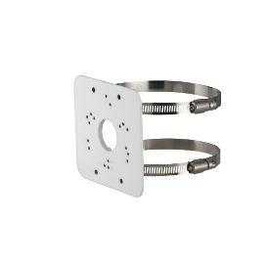 | 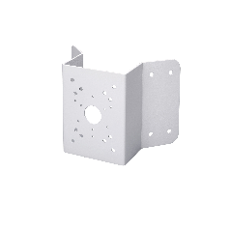
PFA13A-E  防腐接線盒 | PFA150  立桿安裝支架 | PFA152-E  立桿安裝支架 | PFA151  角落安裝支架
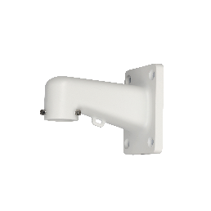 | 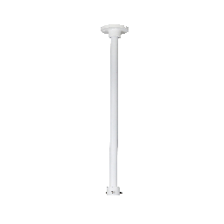 | 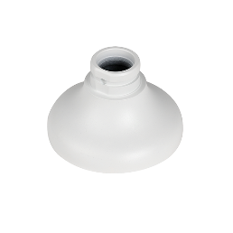 | 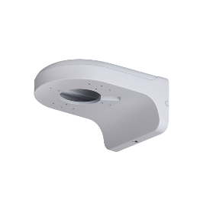
PFB305W  壁掛支架 | PFB220C  吸頂支架 | PFA106  轉接固定架 | FB204W  牆面安裝支架
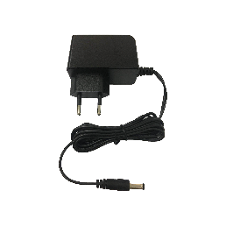 | 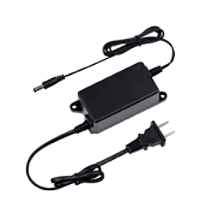 |  | 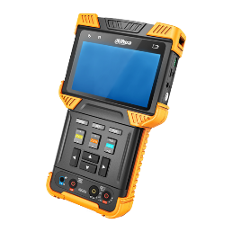
PFM321-EN  DC 12V 1A電源轉接器 | PFM321D-EN  DC 12V 1A電源轉接器 | PFM320D-EN  DC 12V 2A電源轉接器 | PFM900-E  安裝檢測儀  安裝方式  型號: IPC-HDW1639TN-A-IL

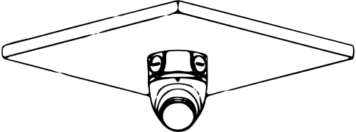 | 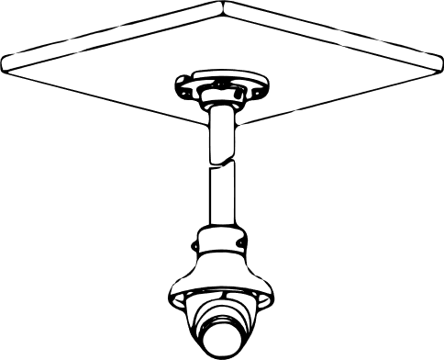 | 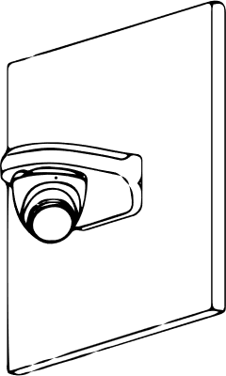 | 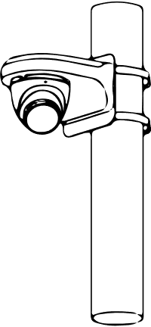
防水盒安裝 | 吸頂安裝 | 牆面安裝 | 立桿安裝

產品尺寸
型號: IPC-HDW1639TN-A-IL
單位 : mm［inch］

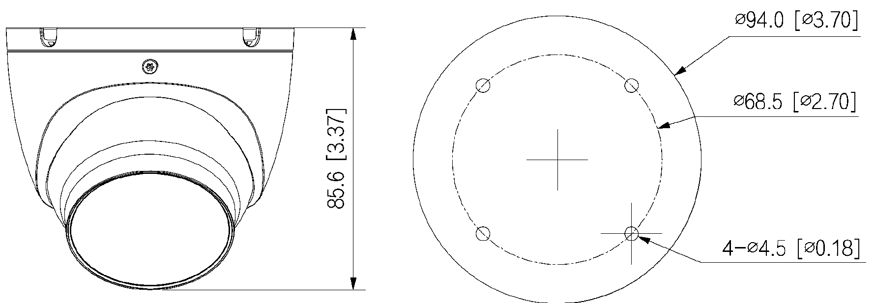

※ 型錄規格若與實機不符，以實機為準。
※ 公司保留修改此規格之權利，修改後不另行通知，實際內容請隨時來電洽詢。

V2509.0

